
Associação Caritati\#a da Paróquia Noua Senhora de Fátima
Rua.M.mdefillma llifa. 21J'j- Via f.itina -CEP.07191-210
Gllan.ihos -SãoPá>·f00&/Fax: 2408-6711
CNPJ: 48.150.2%/0001-SJ
.
ANEXOIV- EDUCAÇÃO INFANTIL - CRECHE
Quadro de Recursos Humanos - 2025
Entidade: ASSOCIAÇÃO CARITATIVA DA PAROQUIA NOSSA SENHORA DE FATIMA -.lUNHO2025
li
li
li
li
l
1 n· l
Unid. li
R.G.
Nome
Função
Habilitação
Horário
Salário
Conta Nº
1
OI
Beatriz Soares J. de Jesu.s
37.363.971-5
-Professor
Pedagogia
7:00 as 16:00
R$2.944,20
1
Caro.linaZulmiro L. da Costa
Professor
Pedagogia
02
33.%1.725-1
8:00AS 17:00
R$J.003,08
1
Claudia Barbosa da Sllva
25.432.306-<S
Professor
R$3.003,08
03
Pedagogia
8:00 AS 17:00
1
Daoubia Duarte da Cruz
Coord. Pedagógico
Pedagogia
04
34.312.846-9
7:00 as 16:00
R$ 3.900,00
os
1
Elisabete Cristina Pereira
Pedagogia
34.702.19-0
Aux. Cozinha
7:00 as 16:00
R$ l.650,00
200603340088
1
116
Francisca Cicera seleste Pereira
CoZlnheira
EnsinoFund
8:00 as 17:00
R$ l.845,67
1
Assist.Adm.
07
Gersún Jose dos Santos
l 0.584.Cll I -X
Ensino 'Médio
8:00 AS 17:30
R$3.500,00
l
08
Iramar de Almeida Santos
37.307.457-X
AwcLimpe.za
Ensino Ftmd.
8:00 AS 17:00
R$ I.859,57
1
Jrumina Mello B. Sih:a
30.959..032-2
Professor
Pedagogia
7:00 as 16:00
R$ 3.003,08
li')
1
Julia de Andrade B. da Silva
39.455303-2
Professor
Pedagogia
8:00 AS ! 7:00
R$2 944,20
10
l
l\:fo:helle Cl'lstina Santos. Souza
43.810.475-X
Professor
Pedagogia
8:00 AS J 7:00
R$2.944,20
II
1
12
Naíarn Cardoso de Sou,a
4l.l 97.460..9
Professor
Pedugogin
8:00 AS 17:00
R$2.944,20
1
Pilar Zanciani TI1omazini Silva
34.063.660-9
Professor
Pedagogja
7:00 85 16:00
R$3.003,05
13
1
1-1
Selma Tostes Tavares SilYti
18.391.256-6
Diretor(a)
Peda,,aog�,
8:00 AS ! 7:00
R.t 5.280,44
Professor
Pedagogia
15
1
Tais dos santos da rocha
35.172.636-x
7:00 as J6:00
R$2.944,20
1
16
Valdira de Loudes Diniz
35.646..7-19- !
Professor
Pedagogia
7:00 as 16:00
R$2.944,20
8;00 ª' 17:00
32.596.985-1
Pedagogia
17
1
Vania Santos Almelda Costa
Professor
R$�944,20
18
19
20
Pro.füssora Carolina ZuJmiro hcenç-a N
li
22
23
24
25
26
27
28
29
30
l
Total
R$ 50.657,37
30 / O 6 / 2<:) G S"
Guarulhos
Jm,:b<;OOd'f{.,[�
RG;l4.258.284/SSP/SP


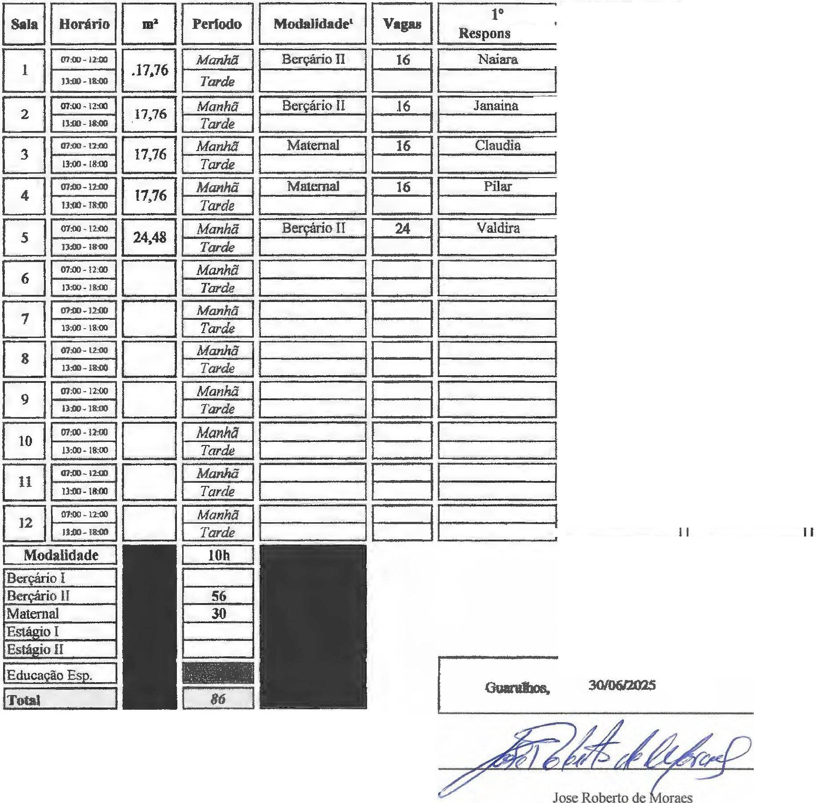

Associação Caritati�a da Paróquia
Nosta Senhora de Fátima
Rua; Maria de Fàlina Kída, 205-\llla Fálina-CEP.07191-210
� -S.loPaoo -Foneifax- 2408 - 6771
CNPJ:•&.150.196/0001-Sl
ANEXO III - EDUCAÇÃO INFANTIL - CRECHE
1 ·• :·N-'ikÍ,Í,jidê!#' .· J
011adrodeC/asses eDocentes-2025
86
Unidade1:
Endeff1:o:
ASSOCIAÇÃO CARITATIVA DA PAROQUIA NOSSA SENHORA DE FATIMA- CRECHE SÃO JOSE RUA SOROCABA 212 JARDIM BBLA VISTA
1º Responsável
Naiara
4º
Responsável
1
li
li
Janaina
li
Claudia
Pilar
li
li
Valdira
li
li
li
li
li
11
li
Se/ma Tosta Tavares da Süva
Diretor/Coordenador Pedagógico
R0:18.392.2'�
RG.:14258.284/SSP/SP

